Каратузский сельсовет

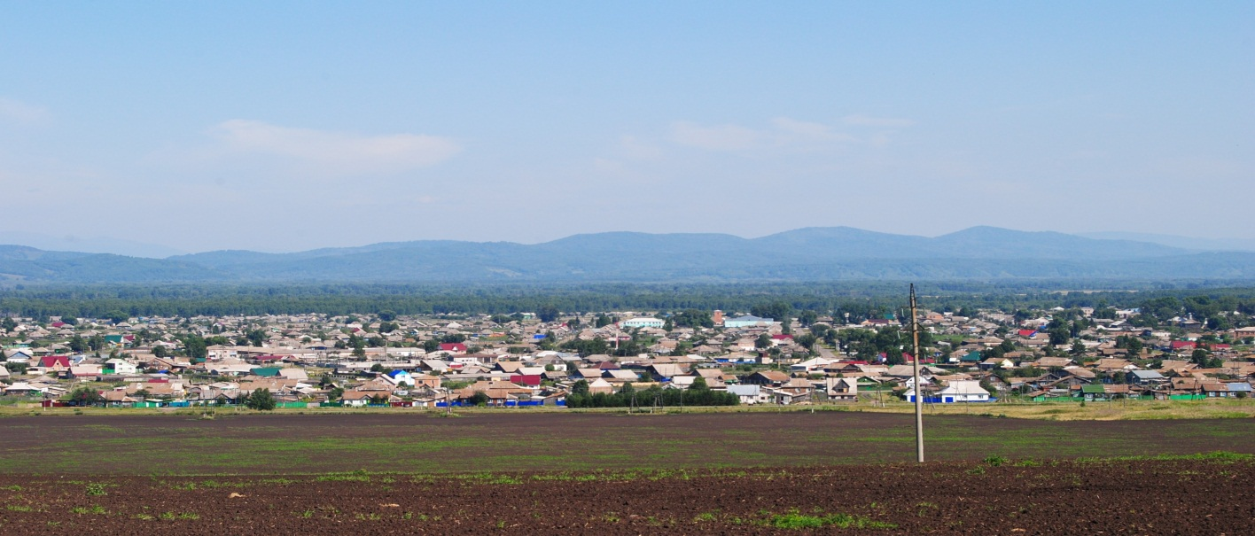

№ 9 (256) от 11 октября 2019 г.

с. Каратузское

АДМИНИСТРАЦИЯ КАРАТУЗСКОГО СЕЛЬСОВЕТА

ПОСТАНОВЛЕНИЕ

11.10.2019 с. Каратузское № 209-П

Об утверждении Порядка и сроков
составления проекта бюджета
Каратузского сельсовета на 2020 год и
на плановый период 2021 и 2022 годов

В соответствии с Положением о бюджетном процессе в Каратузском сельсовете, утвержденном решением Каратузского сельского Совета депутатов от 07.06.2017 № 10 - 71 «Об Утверждении Положения о бюджетном процессе в Каратузском сельсовете»
ПОСТАНОВЛЯЮ:
1. Создать рабочую группу по составлению проекта бюджета Каратузского сельсовета на 2020 год и плановый период 2021 - 2022 годов и утвердить ее состав. Прилагается.
2. Утвердить Порядок и сроки составления проекта бюджета Каратузского сельсовета на 2020 год и плановый период 2021 - 2022 годов. Прилагается.
3. Директору муниципального бюджетного учреждения «Каратузская сельская централизованная бухгалтерия», Новокрещенных Любови Ивановне:
3.1. Организовать работу по составлению проекта бюджета Каратузского сельсовета на 2020 год и плановый период 2021 - 2022 годов.
3.2. В период формирования проекта бюджета Каратузского сельсовета обеспечить взаимодействие с Финансовым управлением администрации Каратузского района по вопросам межбюджетных отношений между районным бюджетом и бюджетом поселения.
3.3. Порядок рассмотрения проекта бюджета Каратузского сельсовета на 2020 год и плановый период 2021 - 2022 годов и его утверждение обеспечить в сроки, установленные статьей 187 Бюджетного кодекса Российской Федерации.
3.4. Организовать предоставление документов и материалов в Каратузский сельский Совет депутатов для рассмотрения проекта сельсовета в соответствии со статьей 184.2 Бюджетного кодекса Российской Федерации и Положением о бюджетном процессе в Каратузском сельсовете, утвержденном решением Каратузского сельского Совета депутатов от 07.06.2017 № 10-71.
3.5. Обеспечить представление в Финансовое управление администрации Каратузского района решения о бюджете Каратузского сельсовета на 2020 год и плановый период 2021 - 2022 годов в соответствии с Порядком, установленным Финансовым управлением.
4. Контроль за исполнением настоящего постановления оставляю за собой.

И.о. главы администрации
Каратузского сельсовета: А.М. Болмутенко

УТВЕРЖДЕН
постановлением администрации
Каратузского сельсовета
от 11.10.2019 № 209 -П

СОСТАВ
рабочей группы по разработке проекта бюджета Каратузского сельсовета
на 2020 год и плановый период 2021-2022 годов

Саар Александр  Александрович | - Глава Каратузского сельсовета, председатель рабочей группы
Члены рабочей группы

Болмутенко  Алена Михайловна | - Заместитель главы администрации  сельсовета
Новокрещенных  Любовь Ивановна | - Директор муниципального бюджетного учреждения «Каратузская сельская централизованная бухгалтерия»
Иванова  Елена Евгеньевна  Шалимов  Владимир Алексеевич | - и.о. главного бухгалтера муниципального бюджетного учреждения «Каратузская сельская централизованная бухгалтерия»  - председатель комиссии по экономике, бюджету и социальной политике Каратузского сельского Совета депутатов (по согласованию)

УТВЕРЖДЕН
постановлением администрации
Каратузского сельсовета
от 11.10.2019 г. № 209-П

ПОРЯДОК
составления проекта бюджета Каратузского сельсовета
на 2020 год и плановый период 2021-2022 годов

№ п/п | Наименование мероприятия | Срок исполнения | Исполнители
1. | Проведение заседаний рабочей группы по формированию проекта бюджета поселения на 2020 год и плановый период 2021-2022 годов | октябрь-декабрь | Саар А.А.
2. | Составление и предоставление Прогноза социально-экономического развития сельского поселения на 2020 - 2022 гг. | До 23.11.2019 | Новокрещенных Л.И..
3. | Расчет прогнозируемых показателей по фонду оплаты труда на 2020 – 2022гг. | До 01.11.2019 | Новокрещенных Л.И.
4. | Составление прогноза поступления администрируемых доходов на 2020 – 2022 гг | До 10.11.2019 | Новокрещенных Л.И.  Иванова Е.Е.
5. | Составление прогноза поступления доходов на 2020 год и плановый период 2021-2022 годов от использования имущества, находящегося в муниципальной собственности | До 10.11.2019 | Новокрещенных Л.И.  Иванова Е.Е
6. | Составление прогноза поступления доходов от предпринимательской и иной приносящей доход деятельности на 2020 год и плановый период 2021-2022 годов | До 10.11.2019 | Новокрещенных Л.И.  Иванова Е.Е
7. | Расчеты потребности бюджетных ассигнований на 2020 г. и на плановый период 2021 - 2022 годов. | До 10.11.2019 | Новокрещенных Л.И.  Иванова Е.Е
8. | Подготовка предложений по лимитам потребления электрической и тепловой энергии в натуральном выражении на 2020 год и плановый период 2021-2022 годов по учреждениям, финансируемым за счет средств бюджета поселения | До 20.10.2019 | Ассалбеков М.Д.
9. | Подготовка предложений по лимитам расходных обязательств на 2020 – 2022 годы | До 20.10.2018 | Специалисты администрации сельсовета;  Новокрещенных Л.И.  Иванова Е.Е.
10. | Формирование Перечня муниципальных программ, предлагаемых к финансированию в 2020 году и плановом периоде 2021-2022 годов | До 16.10.2019 | специалисты администрации сельсовета;  Новокрещенных Л.И.
11. | Составление проектов муниципальных программ, предлагаемых к финансированию из бюджета поселения на 2020 год и плановый период 2021-2022 годов | До 14.11.2019 | специалисты администрации сельсовета
12. | Утверждение проектов муниципальных программ, предлагаемых к финансированию из бюджета поселения на 2020-2022 годы | До 15.11.2019 | специалисты администрации сельсовета
13. | Уточнение классификации расходов бюджета в части целевых статей и видов расходов | До 10.11.2019 | Новокрещенных Л.И.  Иванова Е.Е
14. | Формирование расчетных листов:  - по прогнозу доходов  - по прогнозу расходов | До 27.10.2019  До 27.10.2019 | Новокрещенных Л.И.  Иванова Е.Е
15. | Подготовка основных направлений бюджетной и налоговой политики Каратузского сельсовета на 2020 год и плановый период 2021-2022 годов | До 10.10.2019 | Новокрещенных Л.И.  Иванова Е.Е
16. | Составление и предоставление прогноза социально-экономического развития на 2020 год и плановый период 2021-2022 годов | До 14.11.2019 | Специалисты администрации;  Новокрещенных Л.И.
17. | Подготовка проекта распоряжения о проведении публичных слушаний по проекту бюджета поселения на 2020 год и плановый период 2021-2022 годов | Ноябрь 2019 | Зайкина Е.А.
18. | Предоставление проекта решения «О бюджете Каратузского сельсовета на 2020 год и плановый период 2021-2022 годов» с пакетом документов на рассмотрение главе сельсовета | До 14.11.2018 | Новокрещенных Л.И.  Иванова Е.Е
19. | Передача пакета документов по проекту бюджета поселения на 2020 год и плановый период 2021-2022 годов в Каратузский сельский Совет депутатов | До 15.11.2019 | Зайкина Е.А.
20. | Рассмотрение прогнозных данных по бюджету на 2020 год и плановый период 2021-2022 годов на комиссиях Каратузского сельского Совета депутатов | В сроки, предусмотренные сельским Советом депутатов | Новокрещенных Л.И.  Иванова Е.Е
21. | Утверждение решения Каратузского сельского Совета депутатов «О бюджете Каратузского сельсовета на 2020 год и плановый период 2021-2022 годы» | До 28.12.2019 года | Новокрещенных Л.И.  Иванова Е.Е.
22. | Внесение изменений в муниципальные программы на 2014-2022 годы, в части расходов бюджета поселения с учетом бюджетных ассигнований, предусмотренных решением о бюджете на 2020 год и на плановый период 2021-2022 годов | До 20.01.2020 | Вилль Е.И.  Ходаков А.С.  Матвеев И.Н.

АДМИНИСТРАЦИЯ КАРАТУЗСКОГО СЕЛЬСОВЕТА

ПОСТАНОВЛЕНИЕ

11.10.2019 с. Каратузское № 209а-П

О проведении межрайонного открытого женского турнира по волейболу на приз главы Каратузского сельсовета

В целях популяризации волейбола, как вида спорта, воспитания молодежи и преемственности поколений жителей сельсовета, в честь 95-летия Каратузского района, руководствуясь ст. 7 Устава Каратузского сельсовета, ПОСТАНОВЛЯЮ:
1. Провести межрайонный открытый женский турнир по волейболу на приз главы Каратузского сельского совета 09 ноября 2019 года в спортивном зале «Сибирь».
2. Утвердить Положение о проведении женского турнира по волейболу на приз Главы Каратузского сельсовета, посвящённого 95-летию Каратузского района.
3. Контроль за исполнением настоящего Постановления оставляю за собой.
4. Постановление вступает в силу в день, следующий за днём его
официального опубликования в официальном печатном издании «Каратузский вестник».

И.о. главы администрации сельсовета А.М.Болмутенко

Приложение № 1 к Постановлению
администрации Каратузского сельсовета
от 11.10.2019г. № 209а-П

ПОЛОЖЕНИЕ
о проведении межрайонного открытого женского турнира по волейболу на приз главы Каратузского сельсовета,
посвящённого 95-летию Каратузского района

- ЦЕЛИ И ЗАДАЧИ
1.1. Открытый женский турнир по волейболу на приз Главы Каратузского сельсовета проводится с целью популяризации вида спорта на юге Красноярского края, воспитания молодежи и преемственности поколений.
1.2. Задачи:
- Выявление сильнейших команд среди женщин.
- Приобщение населения к систематическим занятиям физкультурой и спортом, формирование здорового образа жизни.
- Популяризация волейбола среди жителей района и юга Красноярского края.
- Совершенствование форм организации спортивно-массовой и оздоровительной работы среди жителей.

- МЕСТО И ВРЕМЯ ПРОВЕДЕНИЯ
Турнир проводится в с. Каратузское в Спортивном зале «Сибирь», Каратузской спортивной школы, 09.11.2019 г. Начало турнира в 11.00, судейская в 10.30.

- УЧАСТНИКИ ТУРНИРА И УСЛОВИЯ ПРОВЕДЕНИЯ
  - Для участия в турните допускаются женщины старше 16 лет.
  - Состав команды - 8 человек.
  - Система соревнований определяется на месте проведения турнира. Главный судья Лепешкин В.М.
  - Команды представляют заявки, заверенные врачом.
  - Медицинское сопровождение осуществляет КГБУЗ «Каратузская РБ».

- ОПРЕДЕЛЕНИЕ ПОБЕДИТЕЛЕЙ И НАГРАЖДЕНИЕ
  - Команды, занявшие призовые места награждаются грамотами, медалями и ценными призами.

- ФИНАНСИРОВАНИЕ
  - Расходы, связанные с участием команд в соревнованиях, проезд команд производится за счет командирующих организаций
  - Приобретение медалей, грамот и ценных призов победителям турнира производится за счет средств МБУК «КС Каратузского района».

- ПОРЯДОК И СРОКИ ПОДАЧИ ЗАЯВОК
  - Об участии в турнире необходимо сообщить до 04.11.2019г. по тел. +7 908 327 11 07 (Лепешкина Н.Д.)
  - Заявки оформляются в судейской коллегии в день проведения турнира.

Выпуск номера подготовила администрация Каратузского сельсовета.
Тираж: 50 экземпляров.
Адрес: село Каратузское улица Ленина 30

